2015 Madrid

FOREST EUROPE 7th Ministerial Conference

Madrides Ministru lēmums
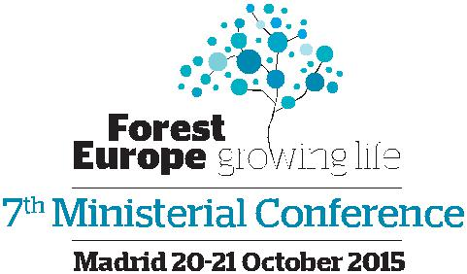
Eiropas Mežu turpmākais virziens

Pieņemta 2015. gada 2. jūlija Ekspertu sanāksmē, lai ministri izskatītu 7. FOREST EUROPE ministru konferencē Madridē 2015. gada 20.-21. oktobrī.

Kā FOREST EUROPE parakstītāju pārstāvji mēs:

- APZINĀMIES pēdējos 25 gados paveikto darbu nozīmīgumu kopš pirmās Ministru konferences 1990. gadā, pievēršoties kopīgiem izaicinājumiem un iespējām, kas saistītas ar Eiropas mežiem.

- APZINĀMIES jaunos izaicinājumus un prasības Eiropas meža sektorā un ārpus tā.

- ATZĪSTAM Eiropas mežu aizsardzības ministru konferences, zināmas kā FOREST EUROPE, nozīmīgos sasniegumus, vadoties pēc ministru deklarācijām, rezolūcijām, lēmumiem un paziņojumiem, tostarp ar to saistītos ilgtspējīgas mežu apsaimniekošanas instrumentus¹, nacionālā, apakšreģionālā, reģionālā un globālā līmenī.

- APZINĀMIES FOREST EUROPE lomu atklātu un iekļaujošu politisku dialogu veicināšanā starp valdībām, valstiskajām organizācijām, pilsonisko sabiedrību, nevalstiskajām organizācijām un privāto sektoru.

- NO JAUNA APSTIPRINĀM FOREST EUROPE lomu kā brīvprātīgu, augsta līmeņa politisko procesu dialogam un sadarbībai mežu politikās Eiropā.

- ATGĀDINĀM darba rezultātus un atsauksmes, kas balstītas uz dokumentu „MCPFE pārskats” (2009) un ŅEMAM VĒRĀ „FOREST EUROPE procesa sasniegumu novērtējums un pievienotā vērtība” (2015).

¹ http://www.foresteurope.org/sfm_criteria

1

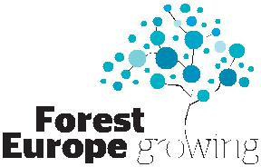
2015 Madrid
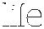

FOREST EUROPE 7th Ministerial Conference

- NOVĒRTĒJAM gūtos panākumus ar mežu saistīto reģionālo procesu darbā, īpaši ANO Eiropas Ekonomikas komisijā, ANO Pārtikas un lauksaimniecības organizācijā, ANO Vides programmā, kā arī Eiropas Mežu institūtā, un vēlamies uzsvērt sadarbības nozīmīgumu starp FOREST EUROPE un šīm organizācijām.

- UZSVERAM nepieciešamību atkārtoti pārskatīt FOREST EUROPE, lai spētu atbildēt uz pašreizējiem un jauniem izaicinājumiem un iespējām, saglabājot un uzlabojot ieguldījumu Eiropas mežu ilgtspējīgā apsaimniekošanā, un nodrošinātu FOREST EUROPE gatavību nākotnei.

- PIEŅEMAM LĒMUMU pārskatīt FOREST EUROPE procesu, īpaši tā uzbūvi, procedūras un darba kārtību, atsaucoties uz gūto pieredzi, ar mērķi padarīt to efektīvāku un iekļaujošāku, saskaņā ar turpmākajiem darba uzdevumiem un plānu, par kuriem jāvienojas pirmajā Ekspertu līmeņa sanāksmē pēc 7. Ministru konferences.

- PIEŅEMAM LĒMUMU saglabāt un veicināt labo sadarbību ar mežu saistītajām organizācijām reģionā par FOREST EUROPE rezolūciju un lēmumu ieviešanu, īpaši par Oslo Ministru lēmumā: Eiropas Meži 2020 ietvertajiem mērķiem un uzdevumiem.

2

